多平台协同定位硬件接入与仿真测试阶段报告
联调验证方案与后续能力建设
浙江大学项目组
2026年10月23日 ｜ 阶段技术沟通版 V1.0
本报告以三节点协同定位为当前验证基线，面向近岸复杂地形、多平台协同机动等应用的系统联调需求，说明已形成的硬件与软件能力、可复现证据和后续验收路径。文中“我方”统一指浙江大学项目组；通信、决策、规划与控制等专业模块按合作接口衔接。

1. 阶段结论与本次报告的依据
当前已经形成可在实盒运行的UWB相对定位基线，以及从传感器采集、联合录包、离线分析到结果发布的完整工具链。201盒能够接收三盒间测距并持续输出三车相对位置。最新两组含在线输出的记录分别得到1660帧和1692帧位置，输出频率约9.24和9.42赫兹。这些成果说明项目已具备开展定位结果显示、消息接口与异常状态联调的基础。
为提高动态定位能力，项目已形成独立RTE算法库和三车ROS 2节点。它将各车本地里程计与车间UWB距离组合起来，估计各车局部坐标系之间的相对变换，并在滑动窗口内持续修正。本次增加了18组有真值的合成试验和6组静止实测数据审查。试验确认接口及计算链路可以运行，同时发现当前默认RTE参数和局部求解策略存在错误分支收敛风险，不能将其现阶段表述为动态精度已经达标。
现有实测均为静止采集，未提供RTK、动捕、全站仪或人工测量的相对位置真值。因此，报告把“实盒在线可运行”“静态稳定性”“有真值的仿真精度”分开陈述，不把测距残差、输出抖动或单元测试通过当成实测定位精度。定位部分可以先以已运行的基线接口与其他合作方对接；动态性能在同一接口约定下按阶段升级。
层次 | 当前结论 | 对系统联调的价值
硬件与数据 | 三计算盒、车载IMU、UWB测距、三盒雷达数据已获得；视觉已有201实拍及202/203安装反馈 | 可以开展真实输入、通信承载与记录回放联调
在线基础定位 | 201实盒UWB相对三角形持续输出，最新批次位置有效帧1691/1692 | 可以对接三车位置显示、队形几何与失效提示
本地惯导与RTE | 本地IMU传播、独立RTE库及三车节点具备；已开展精度评估 | 为动态航向、坐标对齐和连续定位提供升级路径
定量动态精度 | 现有实测不具备真值与运动激励；新增仿真暴露初始化可靠性问题 | 明确下一阶段需要解决和验收的具体问题
整体任务闭环 | 定位接口与仿真载体已形成，跨专业正式联调尚待开展 | 可按接口、时效、场景逐级验证，避免一次性集成风险

2. 为什么采用分层验证与渐进联调
多平台协同任务需要的是“带有明确时间、参考坐标和有效性的信息”，而不是一组孤立坐标。通信模块负责把必要信息可靠送达，定位模块给出车辆关系及可信状态，决策与规划模块据此形成可执行目标，控制模块完成运动并反馈执行情况。某一模块出错时，其余模块必须能识别数据失效，不能继续使用看似连续的旧结果。
面向室内外过渡、遮挡和近岸复杂环境，多源传感器各有作用：UWB提供车间距离但缺少方向信息，IMU提供姿态和短时运动连续性但位置会漂移，RTE利用运动过程中的里程计与距离序列对齐各车局部坐标系。雷达和视觉后续可提供额外运动约束，但必须经过时间、外参和里程计质量验收，不能仅凭“已有图像、点云”就推断融合精度已经提升。这也是先测量、再状态、再协同、最后闭环的技术依据。
本报告所述阶段工作包括硬件实测接入和软件仿真验证，两者已有独立证据；“真实计算盒接收仿真传感器流、经实际自组网交换状态、再反馈仿真运动”的完整硬件在环闭环尚未完成联合验收。下一阶段在接口冻结后组织该项试验，把算法、硬件算力和真实通信链路放进同一条可测量链路。
因此我方采用两条并行路线：用UWB相对三角形维持当前可运行基线，尽早验证接口与系统协作；用本地惯导和RTE推进动态能力，经过有真值试验后再进入实车控制链。两条路线使用独立启动入口和话题，新扩展默认关闭，可以单独验证、停止与回退，不改变现有已跑通程序。
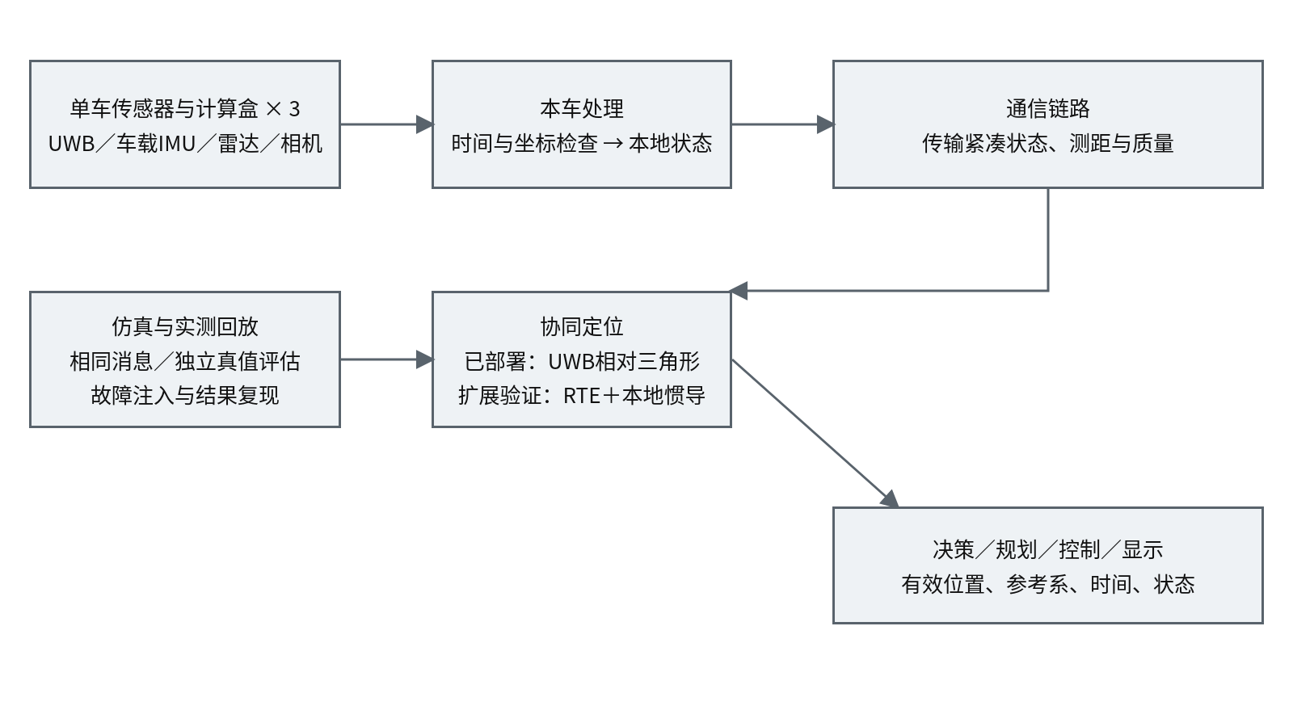
图1 当前定位链路与合作模块的边界。雷达、视觉是已接入或待验收的数据入口，尚未默认融合进主定位结果。
需要特别说明：UWB三条距离能恢复三角形，但不能确定地图北向或车辆车头朝向。当前UWB基线的参考车为车1，车2位于正X轴，车3选定规范半平面；该坐标用于表达相对几何。规划、控制若需要地图坐标或车体航向，必须另行完成坐标变换和航向验收，不能把三角形边方向当作车头方向。

3. 硬件接入与现场工作已经形成的基础

3.1 三盒网络和传感器职责
调试电脑通过网线连接201，201通过自组网连接202与203。201承担当前在线融合和三盒录包控制；每盒在本机采集车载IMU、Livox点云和Livox内置IMU。高带宽原始点云、图像不必持续汇聚到参考车，后续主要通过网络交换紧凑本地状态和必要测距，从而为通信、规划与控制保留带宽。
对象 | 已有证据与当前状态 | 下一项现场验收
UWB | 三条无向边可形成相对三角形；最新批次六个有向流均有消息 | 已知间距、不同距离及遮挡条件下的误差和稳定性
车载IMU /imu/raw | 三盒约1000赫兹采集；已有轴系转换、启动静止标定和本地惯导传播 | 动态时间一致性、安装外参、漂移及必要辅助约束
Livox /livox/lidar | 已得到三盒点云包和空间可视化 | 恢复PTP后分别检查点云Header与场景运动一致性
Livox /livox/imu | 与点云独立统计、独立检查Header | 本机点云与内置IMU的时间关系及轴系
三路视觉 | 201已有三路真实图像；协作方反馈202/203已完成安装 | 三盒连续ROS 2 Image/CameraInfo、时间源、帧率及内外参
GNSS | 已有驱动与接口基础；室外有效定位仍需专门验收 | 固定解状态、时间、杆臂及作为独立真值的适用性

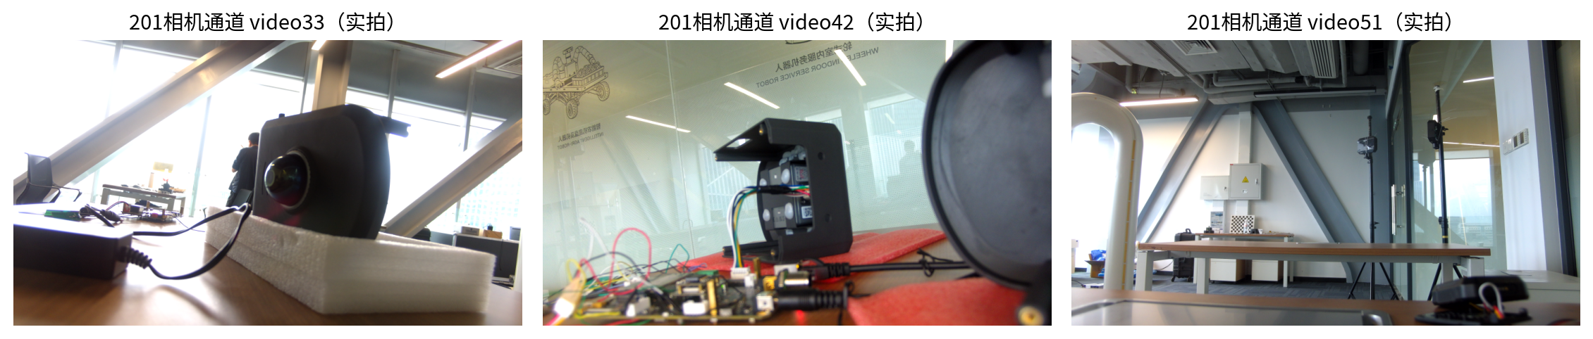
图2 201三路相机实拍预览，来自现有采集文件；不是合成效果图，也不作为三目同步或视觉里程计精度证据。

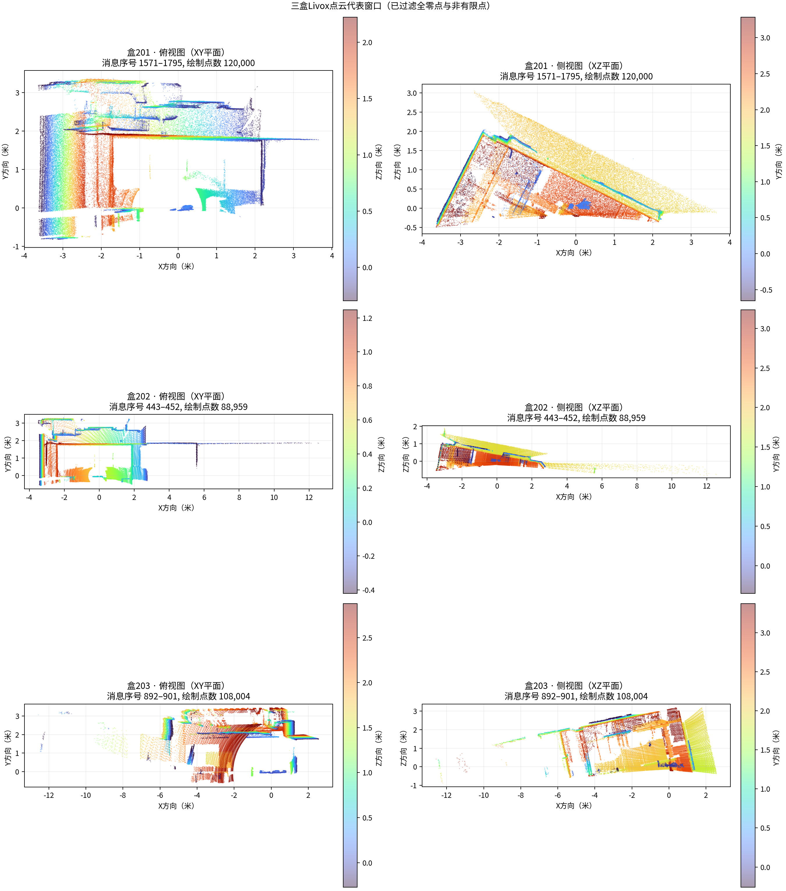
图3 三盒Livox实测点云投影，来自three_boxes_20260811_012046。各盒分别处于自身雷达坐标系，未拼接为共同地图；零点和非有限点按原工具过滤。

3.2 时间与数据质量控制
传感器配对统一依据各消息自身的header.stamp。录包接收时间仅用于辅助诊断，本次RTE评估没有用它替换消息Header，也没有通过平移各流时间“做出同步”。时间范围重叠、静态曲线相近和服务显示active，都不能单独证明硬件同步精度。
现场已将UWB/GNSS授时建立后的PTP恢复步骤固化进启动检查：三盒分别确认本机ptp4l及phc2sys，再分别检查/livox/lidar和/livox/imu。视觉后续也沿用相同原则：先明确驱动的采样时间来源，再做动态共同事件测试。通过这些步骤，系统联调得到的是可追溯的数据，而不是只有话题名的接口。

4. 实盒在线结果：已经验证了什么

4.1 两组含在线输出的实测记录
以下两批记录均包含UWB输入和201实时位置输出，本次对原始bag重新读取统计。批次以文件编号索引；不把文件名中的日期自动等同于传感器Header日期。
批次编号 | UWB消息数 | 位置输出帧数 | Header输出频率（赫兹） | 三车位置均有效帧 | 有效帧占比 | 航向有效帧
20261016 | 6933 | 1660 | 9.244 | 1660/1660 | 100.00% | 0
20261017 | 10352 | 1692 | 9.423 | 1691/1692 | 99.94% | 0

频率按位置消息Header跨度计算；“有效帧占比”指已记录位置输出中三车position_valid同时为真的比例，不是全部UWB输入的利用率，更不是精度达标率。航向有效帧为0符合当前UWB基线的预期，不能将该路径用于未经验证的航向控制。
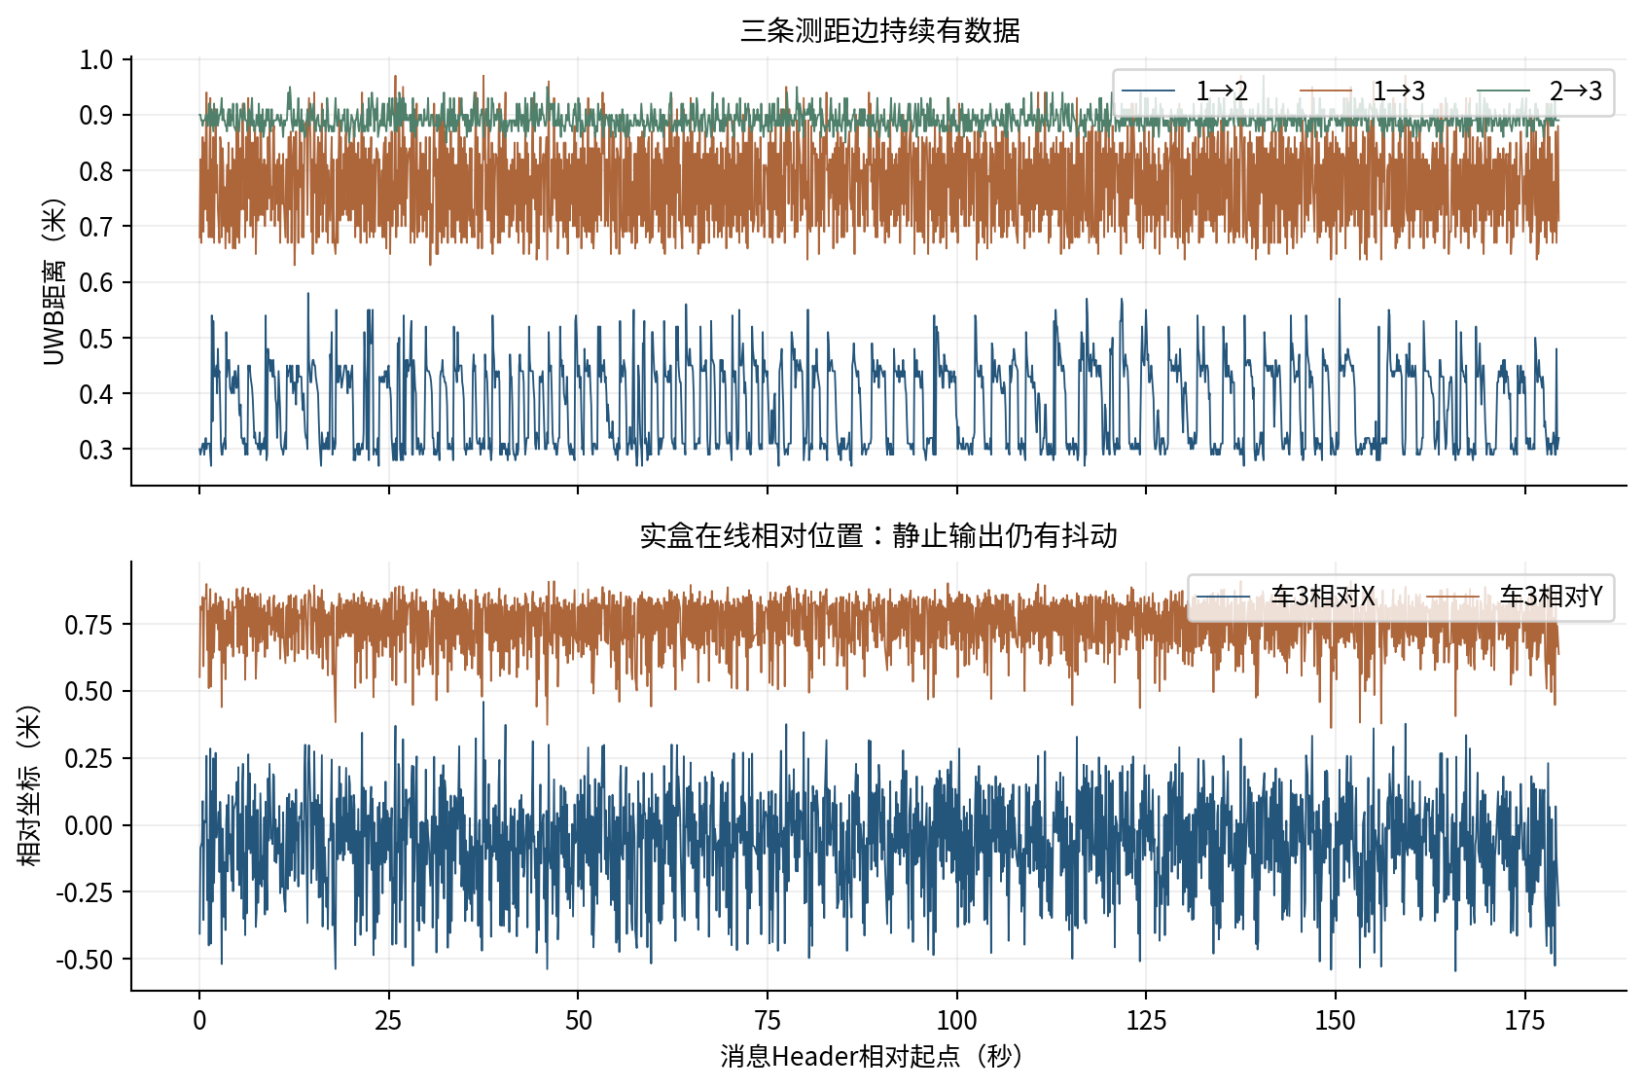
图4 最新实盒在线输入与输出，横轴仅使用消息Header。静止条件下的坐标变化反映稳定性，尚不能计算绝对定位误差。
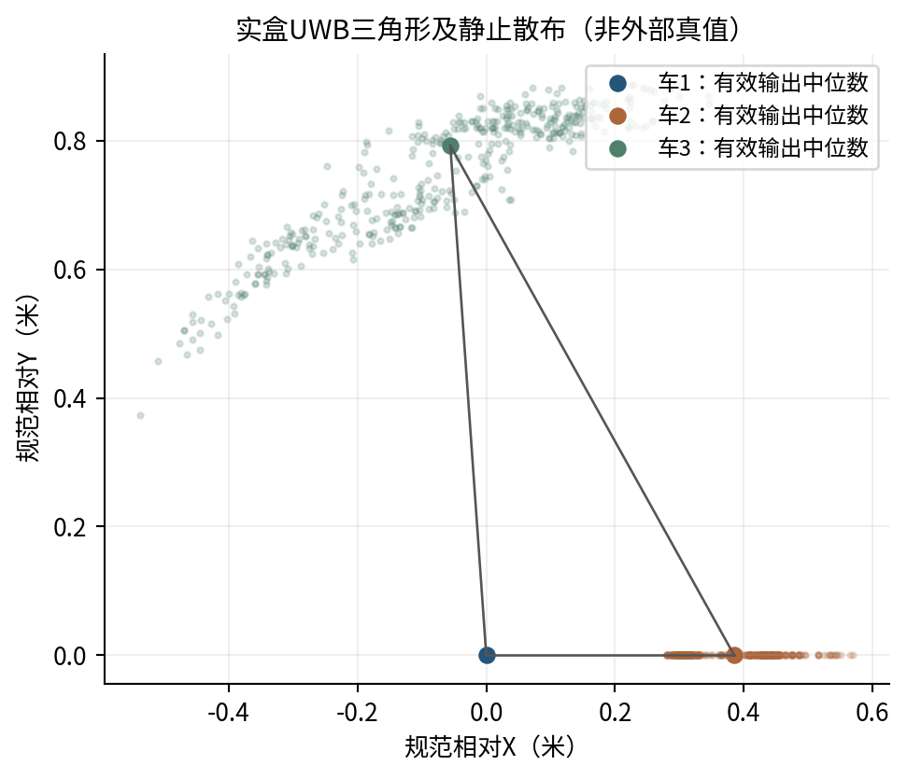
图5 实盒输出的规范相对三角形及静止散布。连线使用有效输出坐标的中位数，散点不是外部真值误差。
最新批次车3有效位置的X、Y样本标准差分别约0.191米和0.105米。这给出了现有静止条件下的输出抖动量级，支持下一步开展已知间距、多种布置及动态试验；它不等于绝对定位误差，也不覆盖中远距离、遮挡、多径或真实近岸环境。

4.2 静止数据对RTE能检验到哪一步
本次审查6组联合数据，车载IMU总计3,229,145帧；原始数据库只读。存在Header回退或各流无足够共同时间区间的批次直接被门禁拦截，不通过事后改时标强行配对。具备基本时间条件的批次送入现有公开SDK，执行10秒静止初始化、本地IMU传播及RTE滑窗求解。
静止数据没有可用的相对位置真值，也缺少估计未知相对航向所需的运动激励。若算法拒绝初始化，应保留为退化识别结果；若出现可用状态，也不能因此证明姿态与位置正确，必须排除惯导漂移被误当成运动信息的情况。完整逐批结果另见配套《RTE精度验证报告》。
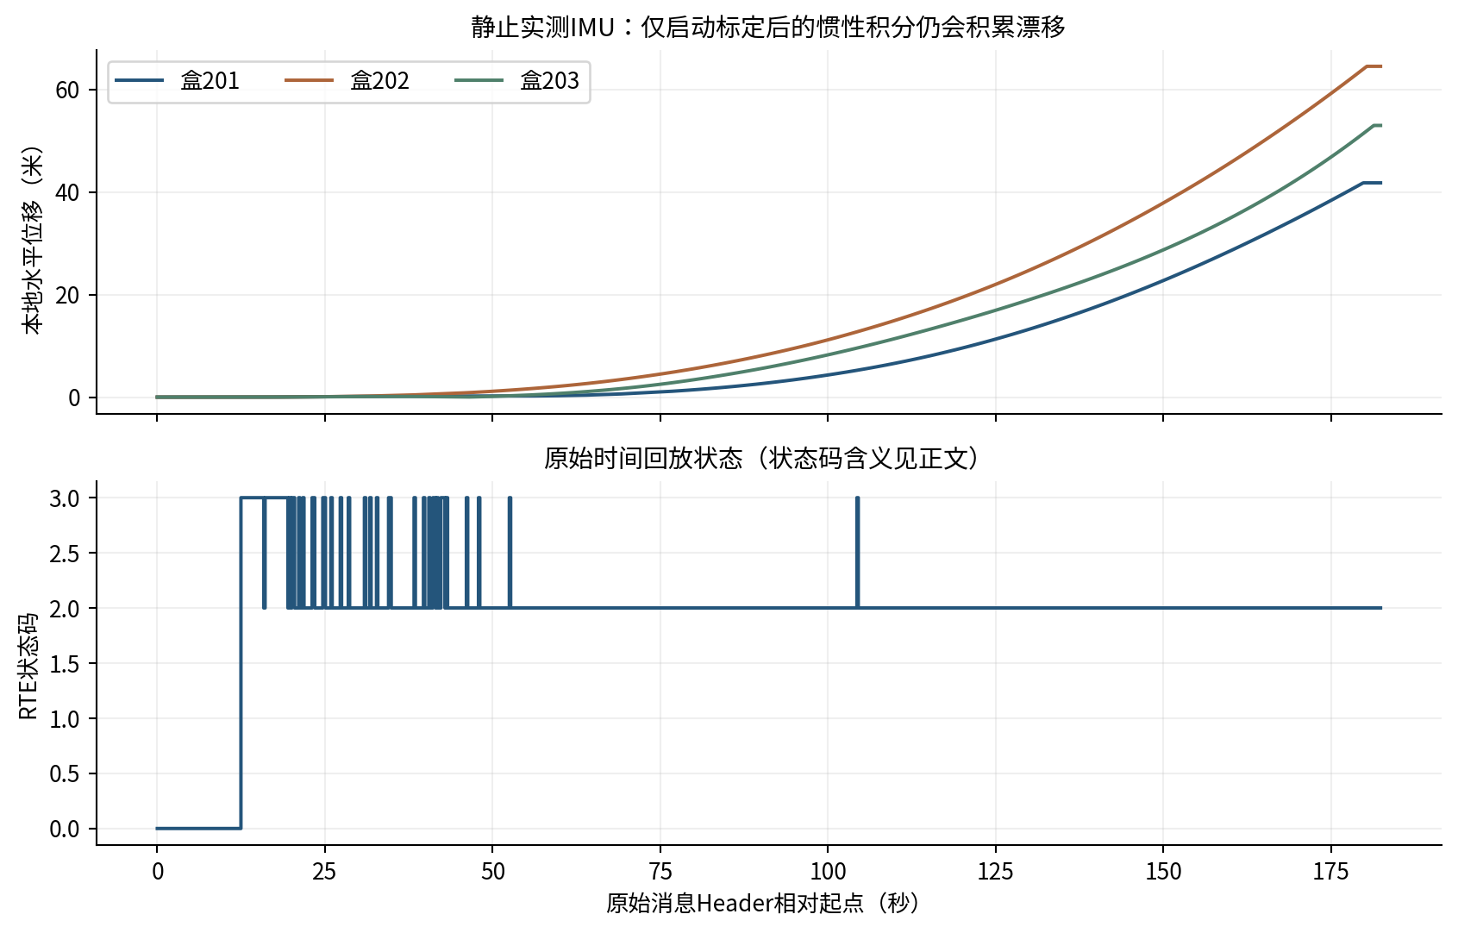
图6 最新静止数据的离线本地惯导传播与RTE状态。状态0为尚无估计，1为内部质量检查通过，2为运动/信息不足，3为未收敛，4为歧义，6为输入过期，7为残差拒绝。
最新批次在不增加持续零速约束、视觉或雷达里程计的情况下，本地积分末端水平位移为：盒201：41.79米、盒202：64.52米、盒203：52.99米。这是静止条件下的漂移诊断量，不是车辆真实运动。后续动态RTE需要质量可控的本地里程计，不能仅凭IMU频率高就推断长时间位置可靠。

5. 仿真评估：算法链路可运行，动态精度仍需收敛

5.1 已有物理仿真载体与本次定量试验的区别
工程已有Gazebo三车场景、IMU及测距消息桥接、真值话题、定位输出、数据录制，以及可选的雷达、图像与前端接口。场景中的路径运动和安全处理用于验证软件链路，尚不等同于合作方最终规划控制算法。当前场景为仓库环境，近岸地形、水陆交界、湿滑地面与无线传播模型仍属于后续扩展。
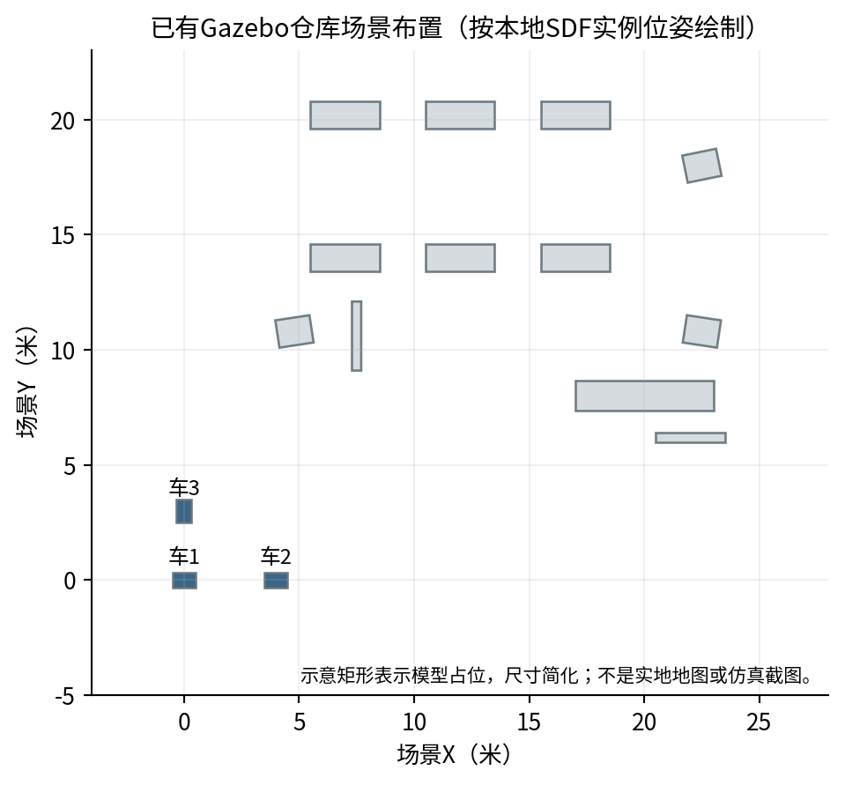
图7 已有Gazebo场景的参数布置图，按仓库内SDF实例位姿绘制；用于说明已有仿真载体，不是近岸任务完成截图。
本轮另外复测了Gazebo资产与物理链路：资产检查通过；默认启动未在验收窗口内形成有效三车定位输出并超时。追加显式运行诊断后可见时钟及部分链路消息，但仍未满足有效输出断言，已有历史运行记录不能替代本次通过结论。对应日志已保留，后续应恢复仿真启动、时钟与结果有效性链路后重跑端到端验收。因此下文的定量误差来自独立的SDK合成试验，不宣称为Gazebo本轮精度或实车精度。

5.2 本次RTE定量试验方法
固定三车局部坐标原点与未知相对航向，生成40秒平面轨迹，前12秒静止，之后三车以不同轨迹运动；算法只接收局部里程计或原始IMU及三边距离，评估器另存真值，真值不送入估计器。默认滑窗5秒、每边最多128条测距、200毫秒解算间隔，测距序列连续生成。
试验分两层：理想局部里程计用来隔离RTE变换估计本身；原始IMU试验经过现有本地惯导库，用来检查从原始传感器到RTE的完整计算链。测距叠加独立零均值高斯噪声，标准差分别2厘米、10厘米；每组保留全部固定随机种子。含噪IMU另外叠加每样本陀螺0.0005弧度/秒、加速度0.02米/秒²白噪声，并在车2增加0.002米/秒²固定加速度零偏；该设定是算法敏感性试验，不是现有硬件噪声标定。
误差使用SDK返回的共同状态Header历元配对真值，位置直接在参考车局部坐标轴下比较，不事后旋转或平移拟合轨迹。位置均方根误差按车2、车3有效输出合并统计；航向误差作角度环绕处理。静止初始化、信息不足和输入过期不会被写成零误差，可用比例、初始化时刻和失效恢复单独保存。

5.3 全部随机用例的结果与含义
输入方式 | UWB噪声标准差（米） | 试验次数 | 位置均方根误差范围（米） | 航向均方根误差范围（度） | 位置均方根误差≤0.3米次数
仿真无噪声局部运动输入 | 0.02 | 5 | 0.102～6.786 | 0.34～52.90 | 4/5
仿真无噪声局部运动输入 | 0.10 | 5 | 0.534～6.769 | 1.31～47.30 | 0/5
仿真含噪声IMU输入 | 0.02 | 3 | 0.843～6.813 | 2.33～52.83 | 0/3
仿真含噪声IMU输入 | 0.10 | 3 | 0.808～7.398 | 2.17～47.59 | 0/3

表中0.3米仅用于统一比较本轮试验，不是已签订或已经达到的合同指标。另有两组无噪声对照：仿真无噪声局部运动输入对照位置均方根误差约3.82e-07米，仅说明无噪声合成输入下模型与求解数值一致；仿真理想IMU链路对照仍出现约6.783米位置均方根误差，说明数值积分误差和早期初始化分支也可能触发错误收敛。
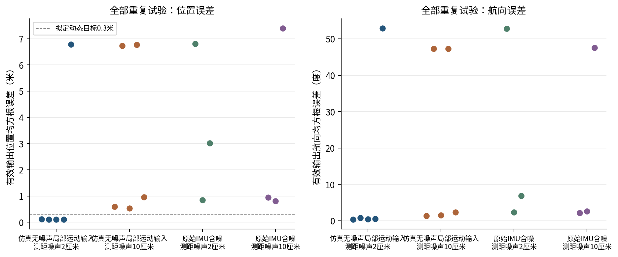
图8 全部固定随机种子的RTE精度结果。每个点对应一整次试验，包含误差较大的用例，不按结果筛选。
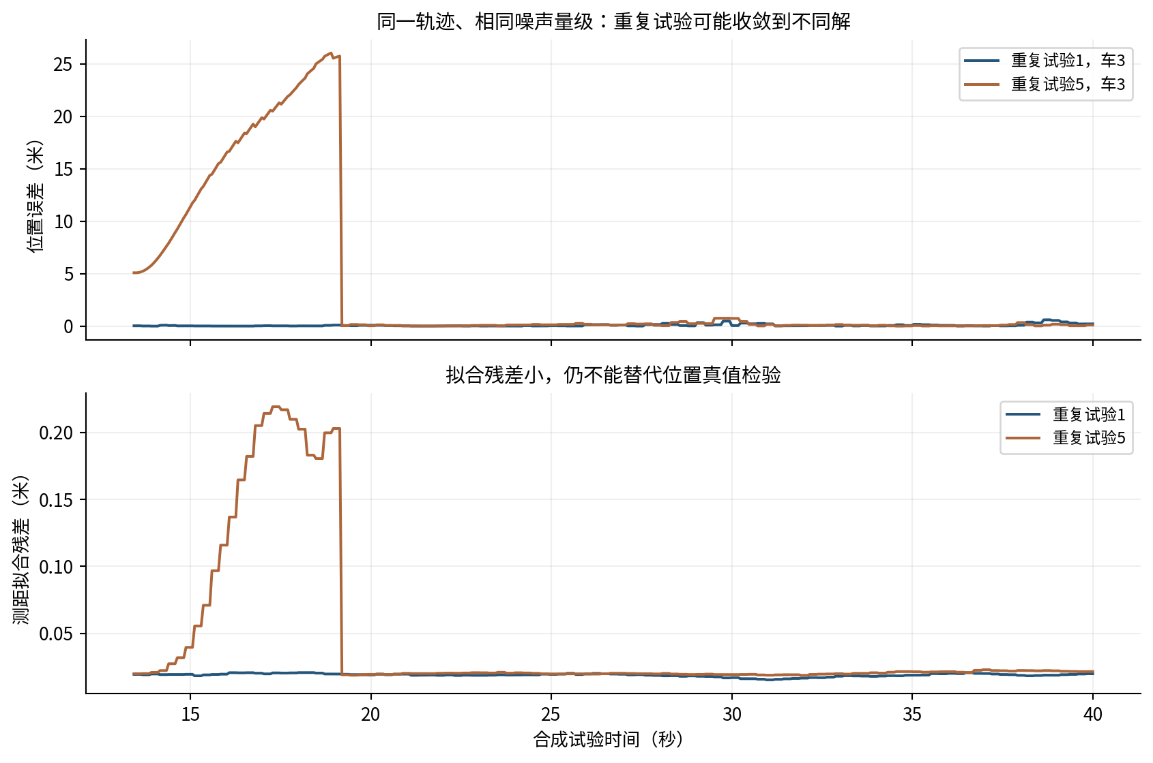
图9 固定展示2厘米测距噪声的种子0与4。上图为位置误差，下图为测距拟合残差。
18组用例均按完整测距序列运行，位置误差使用独立真值计算；状态码和首次有效时刻用于说明解算输出状态。
本轮发现的主要问题是当前实现采用局部数值求解，初次初始化后持续解算主要沿已有状态更新。短窗或早期运动不足时，错误分支可能通过现有残差和条件数门限，随后难以自动跳出。这里给出的是已观察到的失效现象和代码路径上的风险判断；尚未用全局最优证书确定每一个失败用例的唯一原因。
工程上已有清晰的改进方向：延长并量化初始化运动激励；对多个候选解进行跨窗口验证；加入错误初始化识别、重新初始化和独立运动一致性检查；用质量更稳定的本地里程计降低IMU漂移影响。改进后须重复相同种子和新增轨迹，证明性能提升不是只对某一组数据调参。上述改进尚未在本次测评中写成已完成成果。

6. 当前能力、目标能力与交付边界
能力项 | 当前可交付/可验证 | 下一阶段目标
三节点采集与回放 | 实盒UWB/IMU、三盒Livox，统一录包入口、中文分析及可视化 | 扩充动态、已知间距、遮挡与中远距离数据集
相对位置 | 实盒UWB规范三角形，位置有效位与持续消息 | 与显示、决策模块完成有效性和超时联调
本地航位推算 | 10秒静止初始化、本地惯性传播、紧凑NodeState | 零速/运动约束及可选视觉、雷达里程计接入
相对位姿初始化 | 独立RTE库、三车节点及仿真评估 | 提高正确初始化率，排除错误分支后验收动态精度
异常处理 | 时间、输入过期、残差、信息不足等状态 | 输出统一健康状态，建立失效降级和恢复联调闭环
多模态与近岸环境 | 实拍、实测点云与仿真前端基础 | 校准与时间验收后增量融合；逐步补充目标地形
整体系统协作 | 公共消息和独立算法库，低带宽状态设计 | 与合作方在同一时基和坐标契约下完成系统场景验证

RTE的本次扩展不会反向修改每车本地ESKF状态，主要修正相对变换和输出。现有UWB基线也不输出车辆航向。两项边界应在接口联调中明确，避免把“位置可以显示”理解为“所有控制所需状态均已验收”。

7. 与通信、决策、规划和控制的联调方式

7.1 先冻结可测试的接口契约
我方提供稳定的定位输出接口，合作方不需要介入算法内部。ROS 2使用CooperativePose2DArray，包含Header、参考节点、各车编号、相对位置、航向及有效位；原生算法同时提供C ABI接口，可供异构进程按需封装。参考坐标、单位、时间、有效性与更新频率必须写入同一版接口说明后再开展集成。
对接方 | 定位侧提供 | 对方配合事项 | 联调验收方法
通信 | 紧凑状态、测距、时间戳、车辆编号和必要质量信息 | 传输路径、链路状态、带宽/时延/丢包的测量 | 记录双端消息与序号，注入丢包/延迟，检查过期判定
决策 | 三车相对几何、有效性、时间与算法状态 | 明确何时允许使用状态、失效时采取何种策略 | 输入正常/退化/中断回放，检查状态转换
规划 | 通过验收的坐标与参考系、位置/航向有效性 | 提供地图系变换、规划周期与容许误差需求 | 同历元对比坐标，验证参考车运动和坐标变换
控制 | 通过质量门禁的定位状态 | 控制时钟、速度/姿态需求、超时和安全边界 | 先仿真闭环，再受控低速实车；记录目标与执行轨迹
显示与验收 | 可视化、录包、回放、统计和异常清单 | 联合确认显示语义与验收口径 | 同一数据包重复回放，核对结果一致性与失效提示

7.2 用三个可操作层次逐步联调
第一层是消息联调：合作方直接订阅已运行的UWB相对位置或回放数据，验证车辆编号、时间、位置有效位和超时显示。这一层可以立即开始，不必等待RTE精度完成收敛。
第二层是状态联调：在明确坐标契约的仿真环境中交换正常、定位退化、通信中断和恢复状态，检查决策与规划是否正确消费数据。对原UWB基线，航向应始终按无效处理；对尚未通过精度验收的RTE结果，应保留为测试通道，不进入正式控制依据。
第三层是闭环联调：在定位动态精度和时效指标通过后，由合作方规划与控制模块接管运动命令。我方按共同试验脚本提供状态与日志，在小范围、低速、具备独立真值条件下验证，再逐步扩展地形与通信条件。现有仿真运动脚本用于测试，不替代其他合作方的决策、规划或控制成果。

8. 后续计划：以验收门槛推进能力升级
各阶段按进入条件推进，不把尚未完成的环境准备写成固定日历承诺。T0指接口、设备、场地和人员共同确认后的项目联调起点。
阶段 | 主要工作与原因 | 输出物 | 转入下一阶段的条件
A 基线接口联调 | 冻结编号、消息、时基、参考系、有效位；恢复Gazebo本轮时钟输入问题 | 接口说明、可回放包、联调记录 | 正常与异常输入均能被各合作模块正确解释
B 测量与本地状态验收 | 校准杆臂/轴系；已知间距测试；动态共同事件对时；IMU约束与里程计质量评估 | 标定表、同步测试记录、带真值动态数据 | 原始时间连续、外参可追溯、本地状态质量满足RTE输入需求
C RTE可靠性与精度 | 多候选初始化、运动激励门槛、错误解检测及恢复；重复本次全部种子并增加轨迹 | 改进版本、全量误差统计、失败用例清单 | 正确初始化率、位置/航向误差、异常恢复均达到共同确认指标
D 系统闭环 | 先由仿真流驱动真实三盒和自组网形成硬件在环；再接入合作方规划控制，最后低速实车 | 硬件在环记录、联合场景录包、任务过程与验收报告 | 不仅跑完任务，还能解释每次失效与降级行为
E 目标环境扩展 | 增加近岸地形、非平整路面、遮挡和通信波动等代表性条件 | 分场景数据集、性能边界与参数基线 | 在明确场地与工况范围内重复验证，不外推未经测试条件

8.1 建议共同确认的目标指标
以下是下一阶段试验设计建议，用来推动需求对齐，均不是当前实测达标声明，也不是替代合同的承诺。最终值需由平台尺度、速度、通信条件、合作方需求和现场测试共同确定。
指标 | 建议的首轮受控场景目标 | 统计与验收口径
场景基线 | 三车、平面/已知高度差、低速、视距、明确距离范围 | 先测10～30米范围内的可用性，再据实扩展；当前短距静态数据不覆盖此范围
动态相对位置 | 位置均方根误差≤0.30米，95%误差≤0.60米 | 独立RTK/动捕/全站仪真值，同Header历元，逐车及合并统计
动态航向 | 航向均方根误差≤5度 | 仅对声明航向有效的模式验收，不能从UWB三角形边方向推导
初始化 | 在规定激励轨迹下30秒内完成；正确率≥95% | 至少20次独立启动，失败、错误初始化和超时均计入分母
有效输出 | 完成初始化且正常输入时≥10赫兹，有效率≥95% | 同时报输出时效、输入缺失、有效/无效次数；不得只按话题发布频率判断
时效与失效 | 端到端状态年龄95%分位≤200毫秒；超时按接口门限置无效 | 状态年龄需要验证同域时钟；通信延迟用双端专门测量，不用bag接收减Header代替
恢复与回归 | 断流、乱序、时间跳变、遮挡后符合约定降级/恢复行为 | 故障注入脚本、原始日志与状态转移一并留档；恢复时限按工况另定

8.2 系统级目标怎样验收
最终系统演示以约定区域内的多平台协同机动流程为载体，由决策模块下达目标、规划模块生成可行运动方案、控制模块执行、通信模块维持状态交换，我方持续提供经过验收的定位状态及质量。系统级记录同时保存目标、规划、控制、通信状态、定位与真值，按任务完成率、轨迹偏差、有效定位覆盖率、状态年龄及异常降级行为共同评价。
由此，定位成果能直接进入整体任务链，也能在出现问题时定位到数据、通信、算法或执行环节。系统级指标由各合作方联合确认；不能以一次画面演示或单独定位测试替代整体任务验收，也不能把整体任务成功归结为定位单一模块的承诺。

9. 建议甲方确认的联调事项
项目已具备可运行的硬件输入、在线相对位置基线和可复现的软件链路；需要优先组织的是跨模块接口联调和动态真值条件，而非等待所有增强算法同时成熟。这样可以一边完成系统集成，一边用量化门槛推进定位性能。
建议首先共同确定三件事：一是合作方实际需要的坐标系、航向、更新周期和失效语义；二是带独立真值的受控动态试验场地与测量手段；三是按本报告A～E阶段组织联合验证，明确各阶段的进入条件与交付证据。对尚未通过的RTE精度项，采用独立测试通道持续改进；已运行的UWB基线继续承担早期接口与相对几何验证，保证系统联调有稳定起点。

附录A 证据来源与复现入口
证据编号 | 文件或工具 | 用途
E01 | data/joint_time_20261016_150956 与 data/joint_time_20261017_151037 | 原始UWB、车载IMU、201在线位置输出
E02 | data/three_boxes_20260811_054640 与 data/three_boxes_20260811_060745 | 三盒多传感器历史包及时间退化审查
E03 | data/rte_accuracy_20261023/summary.json 与各_output.csv | 18组合成试验、6组实测审查、逐帧状态与误差计算
E04 | data/rte_accuracy_20261023/uwb_baseline_*/analysis.json | 两组在线结果的重新统计
E05 | data/camera_samples_analysis/video*_preview.png | 201三路原始采集图像的预览
E06 | data/three_boxes_20260811_012046/livox_visualization | 三盒实测点云可视化及统计
E07 | ros2/zju_coop_gazebo 与 gazebo_regression.log | 物理仿真资源、测试代码、本轮通过/失败原始记录
E08 | docs/21、docs/参考/44、docs/参考/45 | 现场启动、RTE库边界、三车接入流程

报告全部图表来自程序绘制、既有真实图像或实测点云，没有使用生成式图片。仿真轨迹与噪声参数在tools/evaluate_rte.py中固定；原始bag保持只读。评估不改变默认UWB基线，不把静态数据伪造成动态轨迹，也不以拟合残差替代定位误差。

